# Lab 11: Creazione di segmenti con Copilot for Customer Insights - Data (anteprima)

## Esercizio 1: Aggiungere i data

1. Accedi all'ambiente **Customer Insights - Data** utilizzando il link indicato **[https://home.ci.ai.dynamics.com/](urn:gd:lg:a:send-vm-keys" \o "Paste text into VM)**. Nel riquadro di spostamento a sinistra, seleziona **Data** > **Data sources**.

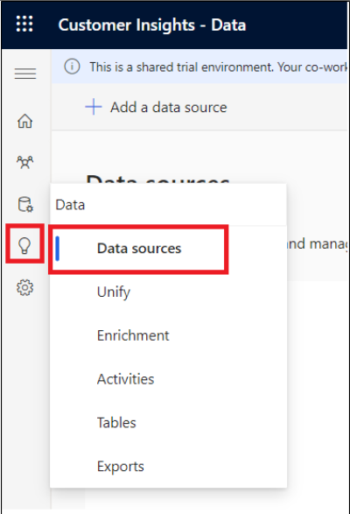

Nota: Chiudi il pop-up **– Introducing Copilot in Customer Insights - Data**.

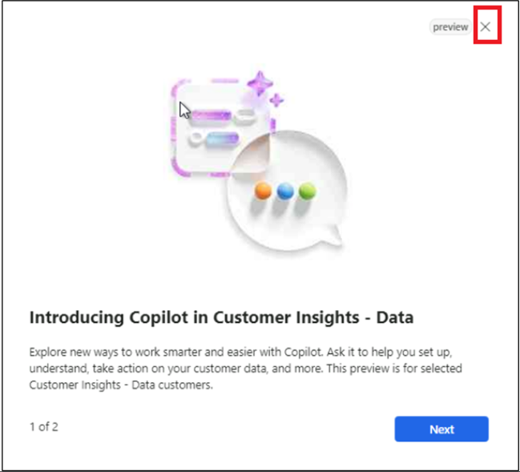

1. Seleziona **Add a data source**.

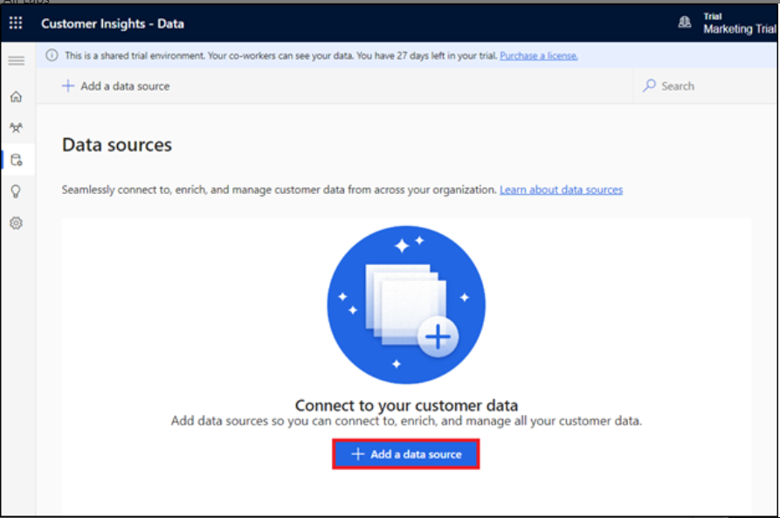

1. Selezionare **Microsoft Power Query**.
2. Immettere **GroceryContacts** nel **Data source Name** per l'origine data e selezionare **Next**.

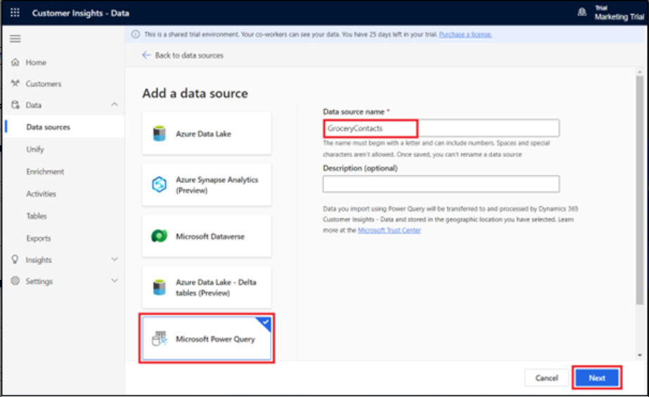

1. Nella pagina **Choose data source** selezionare **Text/CSV**.

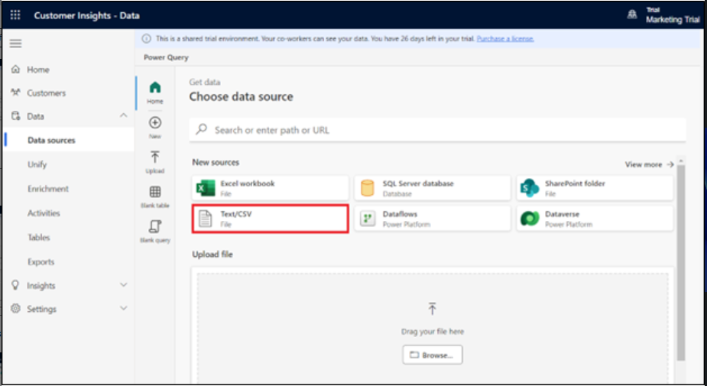

1. Nella pagina **Connection settings** selezionare **Upload file** e quindi selezionare **Browse**.

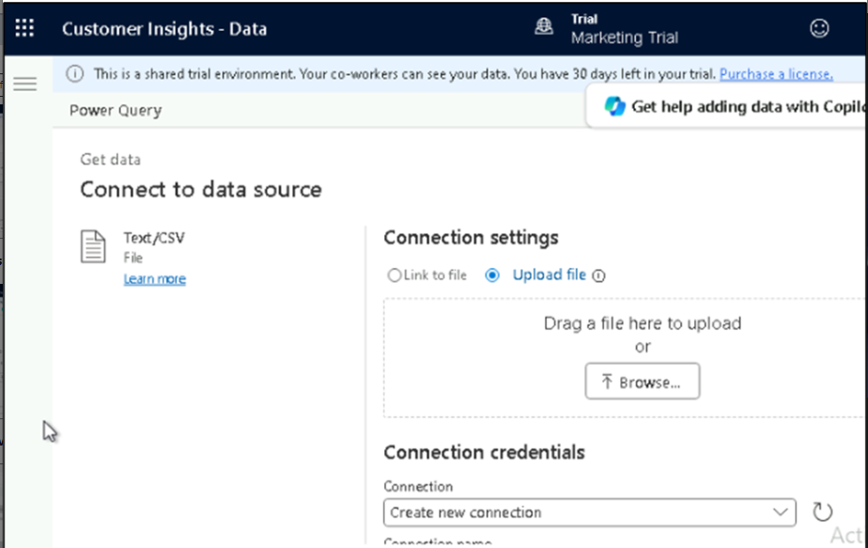

1. Selezionare **Grocery_Contacts.csv** da **C:\LabFiles** nella **VM** dellab. Seleziona **Open**.

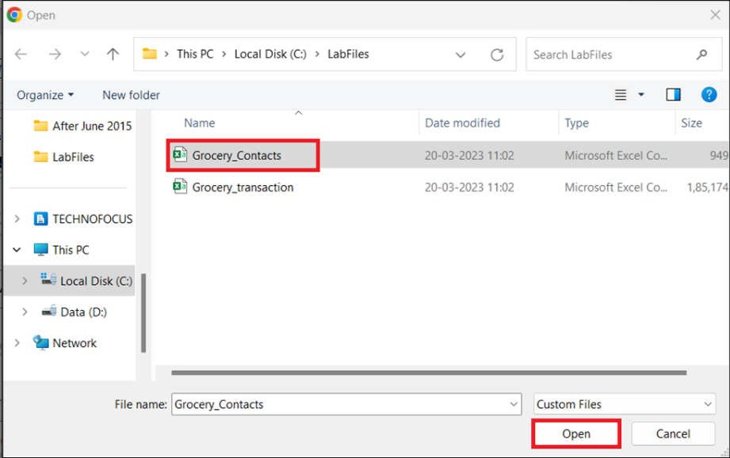

1. Seleziona **Sign in,** per accedere al suoi account.

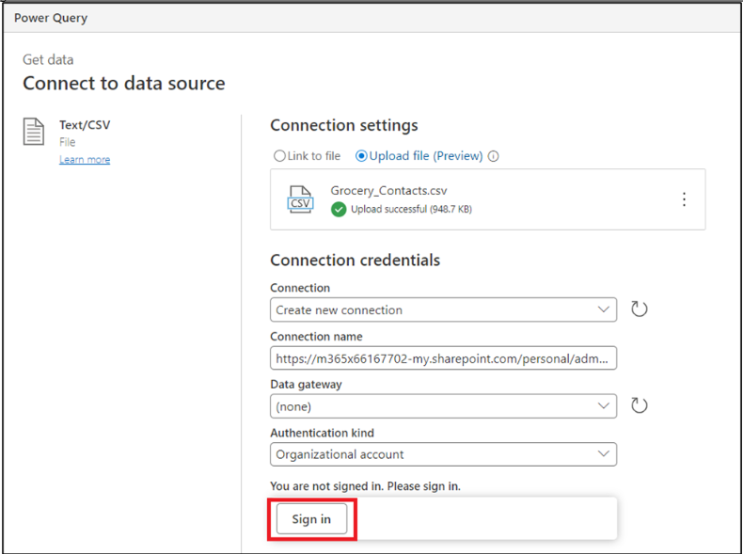

1. Immettere le credenziali del **Office 365 admin tenant**.

1. Seleziona **Next**.

1. Nella pagina **Preview file data,** selezionare **Transform data**.

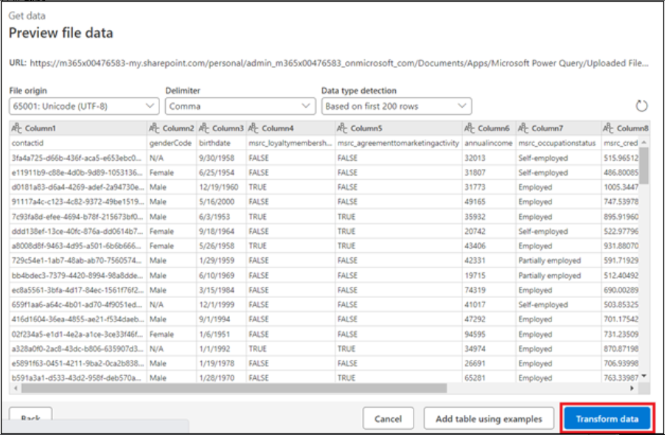

1. Nella pagina **Transform data** passare alla barra multifunzione **Transform** e quindi selezionare l'opzione **Use first row as headers > Use first row as headers.**

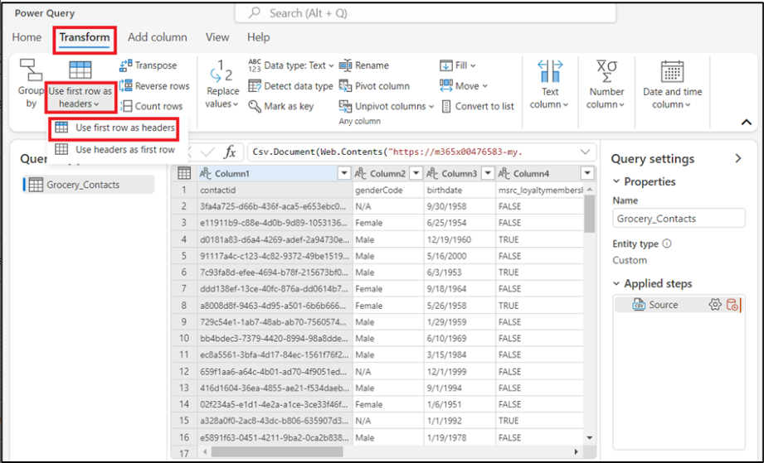

1. Fare clic con il pulsante destro del mouse sulla colonna **birthdate**, passare a **Change type** e quindi selezionare **Date**.

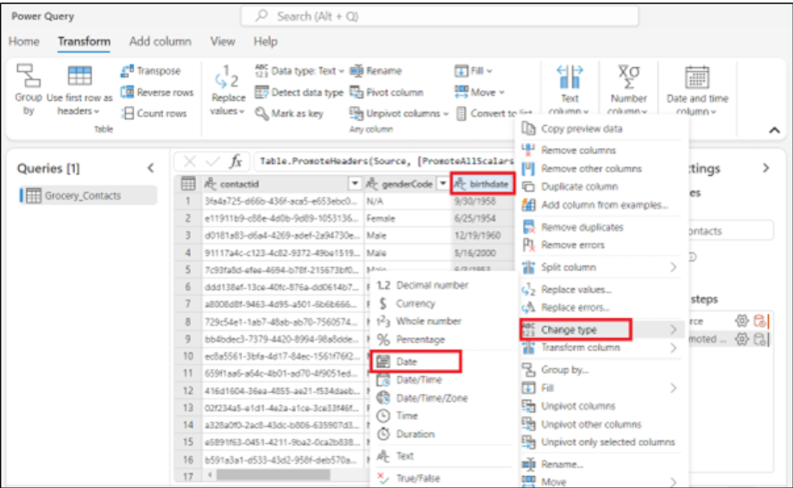

1. Seleziona le seguenti colonne tenendo premuto il tasto **Ctrl** sulla tastiera: **annualincome**, **msrc_creditscore**, **msrc_customerrelationshipduration**, and **msrc_distancetoneareststore**.
2. Quando queste colonne sono evidenziate, fai clic con il pulsante destro del mouse su una di esse, vai su **Change type**, quindi seleziona **Decimal number**.

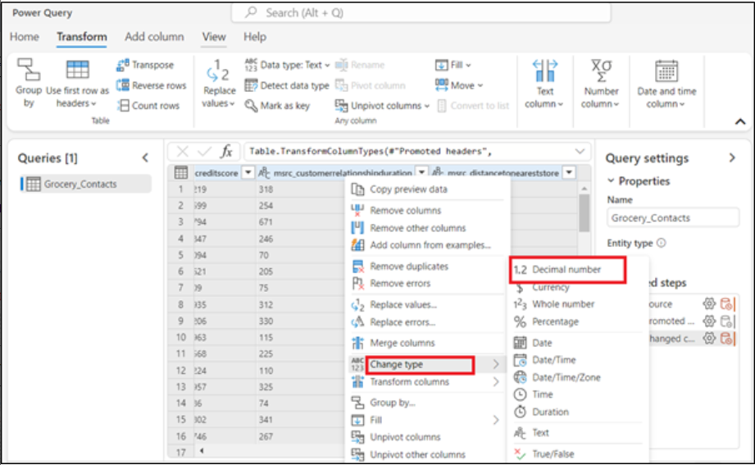

1. In **Properties** sul lato destro, cambia il **Name** in [**contact**](urn:gd:lg:a:send-vm-keys) e quindi premi il tasto **Enter** sulla tastiera.

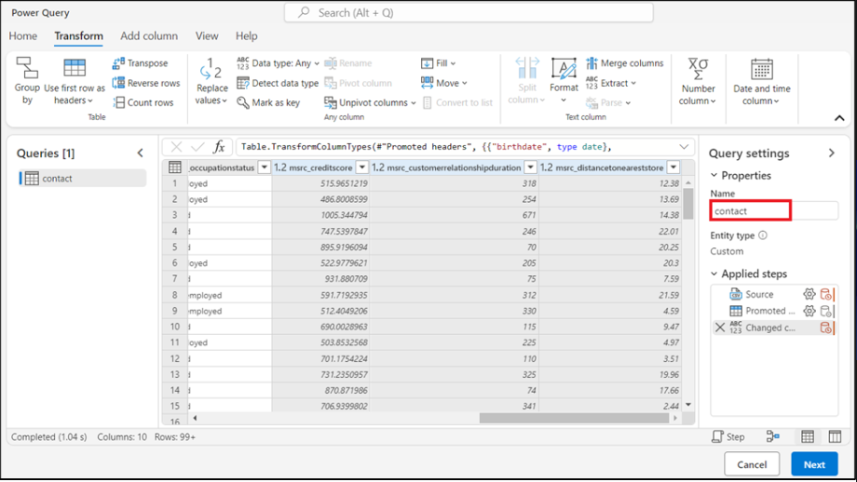

1. Seleziona **Next**.

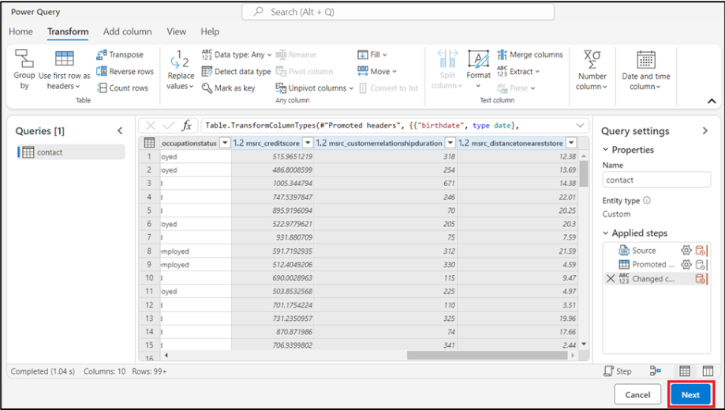

1. Nella pagina **Refresh settings,** selezionare **Refresh manually**. Seleziona **Save**.

1. Attendi che l'origine data venga aggiunta correttamente.

1. Nella pagina **Data sources,** selezionare **Add a data source**.

1. Selezionare **Microsoft Power Query**.
2. Entrare [**Grocery Transactions**](urn:gd:lg:a:send-vm-keys) Nel **Data source Name** per l'origine data e selezionare **Next**.

1. Nella pagina **Choose data source** selezionare **Text/CSV**.

1. Nella pagina **Connection settings** selezionare **Upload file** e quindi selezionare **Browse**.

1. Selezionare **Grocery_transaction.csv** da **C:\LabFiles** nella **VM** del lab. Fare clic su **Open**.

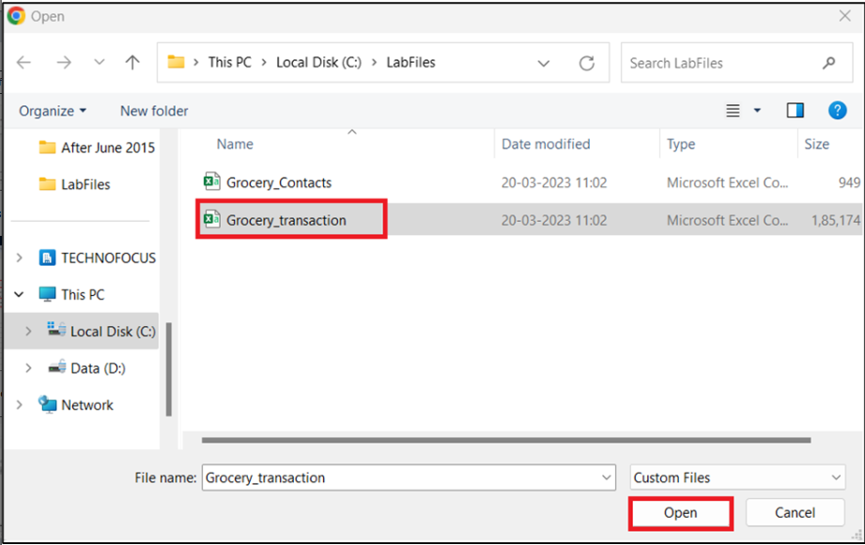

1. Una volta caricato il file, selezionare **Next**.

1. Nella pagina **Preview file data** selezionare **Transform data**.

1. Come prima, vai su **Transform** e seleziona **Use first row as headers > Use first row as headers**.

1. Scorrere fino a e selezionare la colonna **msrc_transactiontimestamp**. Fare clic con il pulsante destro del mouse sulla colonna, scegliere **Change Type** e quindi selezionare **Date/Time**.

1. Tieni premuto il tasto **Ctrl** sulla tastiera per selezionare le colonne **msrc_transactionamount** e **msrc_discountappliedamount**. Fare clic con il pulsante destro del mouse su una delle colonne, andare su **Change Type**, quindi selezionare **Decimal number**.

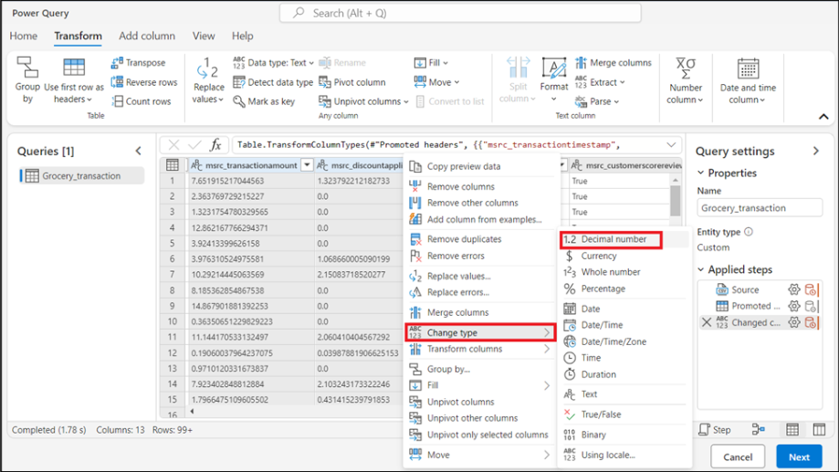

1. Seleziona **Next**.

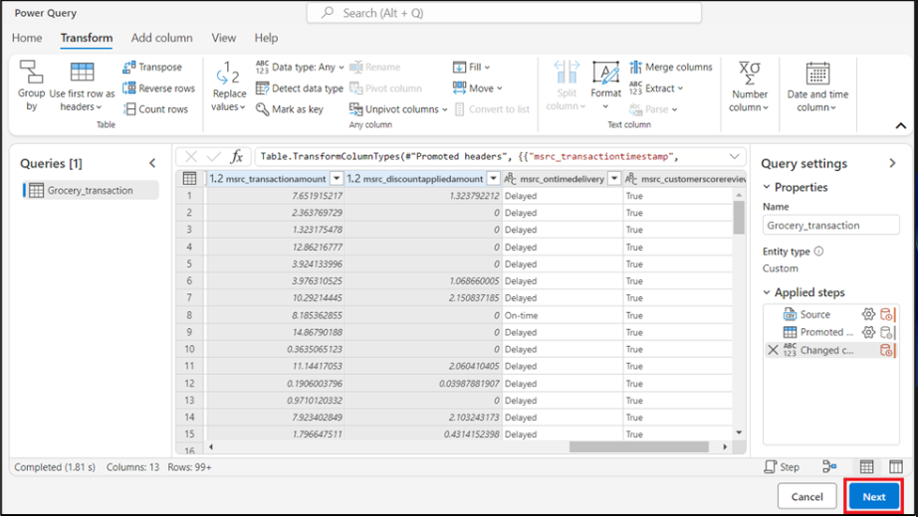

1. Nella pagina **Refresh settings,** selezionare **Refresh manually**. Seleziona **Save**.

1. Attendi che l'origine data venga aggiunta correttamente.

# Esercizio 2: Unificare i data

1. In **Customer Insights - Data**, espandi **Data** nel riquadro di navigazione a sinistra, quindi seleziona **Unify**.
2. Seleziona **Get started** nell'area **Customer data.**

1. Nella pagina **Describe the customer data to be unified** selezionare il pulsante **Select Tables and Columns**.

1. Seleziona le tabelle dei **contact** e **Grocery_transaction**, quindi seleziona **Apply**.

1. Selezionare la tabella dei **contact**, quindi selezionare **contactid** come chiave primaria.

1. Selezionare la tabella **Grocery_transaction**, quindi selezionare **msrc_transactionid** come chiave primaria. Seleziona **Next**.

1. Nella pagina **Define deduplication rules**, fare clic su **Next**.

1. Nella pagina **Define matching rules**, imposta le tabelle nel seguente ordine: **contact** e **Grocery_transaction**.
2. Assicurarsi che la casella di controllo **Include all records** sia selezionata per tutte le tabelle.

1. Seleziona **+ Add rule** accanto alla tabella **Grocery_transaction**.

1. Selezionare **contactid** e **msrc_customerid,** e quindi assegnare un nome alla regola [**contacttransactions**](urn:gd:lg:a:send-vm-keys). Selezionare **Done**.

1. Seleziona **Next**.

1. Esaminare e modificare il modo in cui i data di origine vengono combinati nei campi unificati del cliente nella pagina **Unified data view**. Fare clic su **Next**.

1. Nellapagina **Review and create customer profiles**, seleziona **Create customer profiles.**

1. Il completamento di questo processo richiederà alcuni minuti.
2. Esamina i campi **Customer data**, **Deduplication rules**, **Matching rules**, e **Unified data view**  nella pagina **Unify**.

## Esercizio 3: Creare segmenti con Copilot for Customer Insights - Data (anteprima)

1. In **Customer Insights - Data**, vai a **Insights** > **Segments** e seleziona + **New segment** per creare un segmento.

1. Selezionare l'icona Copilot per aprire il riquadro **Copilot**.

1. Inserisci una descrizione del segmento o scegli uno dei prompt suggeriti. Ad esempio, selezionare **Customers who have a loyalty membership.**.

1. Selezionare **Use** per applicare il risultato a una regola.

1. Seleziona **Run**.

1. Nella pagina **Review details** immettere **Loyalty membership** nel campo **Name** e quindi selezionare **Run**.

1. Il segmento **Loyalty membership** è stato creato.

**Nota**: se il segmento risultante contiene più [***relationship paths***](https://learn.microsoft.com/en-us/dynamics365/customer-insights/data/relationships), per impostazione predefinita utilizza il percorso più breve. **Edit** il segmento per cambiare il percorso della relazione.